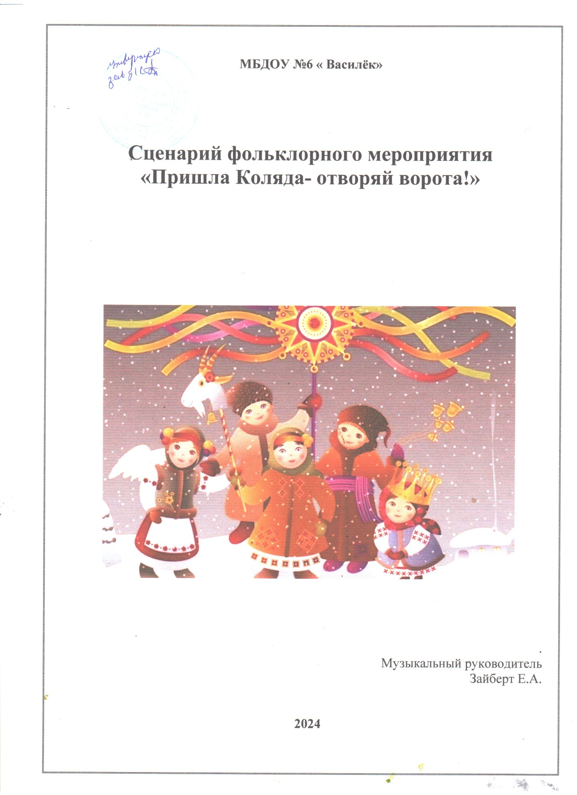

**Сценарий «Пришла Коляда-отворяй ворота!»**

**Цель:** Приобщать дошкольников к истокам русской народной культуры, знакомить детей с народным творчеством, народными традициями и обычаями.

**Задачи:**

- познакомить с малыми формами фольклора – **колядками;**

- формировать познавательную активность: расширять и систематизировать знания по русским народным обрядам;

- развивать интерес к традициям русского народа;

- воспитывать любовь к Родине.

**Ход мероприятия:**

Дети под музыку входят в музыкальный зал и садятся на стулья.

Встречает их Хозяюшка.

**Хозяюшка:** Милости прошу люди добрые

Проходите, да усаживайтесь поудобнее.

Ведь день сегодня не простой–

Святки празднует народ,

Веселится и поёт.

Этот праздник самый длинный,

Он весёлый и старинный:

Вы не слышали, ребятки

Что это такое Святки?

Что ж придется, рассказать

И, конечно показать!

Звучит музыка, стук в дверь. Из коридора слышны голоса: «Эй, хозяева, вставайте! Шире двери открывайте! На пороге Коляда, веселиться всем пора!

Под «Колядки» дети-ряженые входят в зал с музыкальными инструментами.

**Все**: Сеем, веем, посеваем

С Новым годом поздравляем!

Открывайте сундучки

Доставайте пятачки

**Хозяюшка:** А выкто такие? Мы вас не знаем.

**Коляда (взрослый):** Я –Коляда, дочь Солнца. На трёх конях разъезжаю -к лету всех везу**.**

**Овсень:** Я-Овсень- брат Коляды. Зерна рассыпаю, сею посеваю. (зерно рассыпал)

**Коза (с мешком со снежками):** Я козочка рогатая! Желаю плодородия!

**Корова:** Я –Корова-Бурёнка, приношу достаток в дом.

**Пастух:** А я –Пастух, Бурёнку пасу, в дом удачу несу.

**Медведь:** Я –Медведь, меня все знают. Пою-гуляю, за веселье отвечаю.

**Курочка:** А я -Курочка, тоже не зря пришла. Зимний день удлиняю, весну приближаю.

**Вместе:** Пришла Коляда- отворяй ворота!

**Хозяюшка:** Вот так знатная компания собралась!

Что ж, пора и ворота открывать, гостей встречать!

А ворота не простые – а ворота золотые!

**Игра «Золотые ворота»**

Двое игроков делают «воротики», остальные берутся за руки, заводят хоровод и проходят под воротами со словами:

Золотые ворота, проходите господа

Первый раз пройдем всех детей соберем

Первый раз прощается, второй раз запрещается

А на третий раз не пропустим вас.

Опускают руки, пойманные встают вместе с воротами. **Хозяюшка:** Порадуйте нас своими песнями, играми да прибаутками! Коза-дереза, тебе начинать! (*Дети перестраиваются в круг)*

**Игра «Пошла коза по лесу»**

**Хозяюшка:** Ну, молодец, Коза, удивила!!! А что ты в мешке принесла?

**Коза:** Снег вам принесла, на дворе то зима.

**Хозяюшка:** Козочка, коза, покажи, что за снег ты принесла.

*Коза достаёт снежки и раздает каждому ребенку по снежку.*

**Хозяюшка:** А давайте-ка поиграем со снежками, посмотрим кто у нас самый меткий.

**Игра «Попади снежком в сачок»**

*Играют две команды, Хозяюшка и Коляда держат сачки, дети по очереди пытаются попасть снежком в сачок. После игры дети садятся на стулья.*

**Хозяюшка:** Спасибо Коза, что повеселила нас. Знаю, есть такая примета - кто в Новый год чихнёт, тот много лет проживёт. Кто болеть не хочет, чихнем все вместе 3—4 *«Апчхи»*

Входит Баба Яга с двумя мешками.

**Баба Яга:** Будьте здоровы! Опять без меня веселитесь! Сейчас все угощения у вас заберу. Не зря с собой два мешка прихватила….большие….

**Хозяюшка:** Баба Яга, чего забирать то угощения?Ты нам Колядку спой **-** угощение получишь.

**Баба Яга:** Петь колядки не умею, а вот посадить вас в мешок могу!

*(Пытается посадить ребенка в мешок, он оказывается дырявым)*

**Хозяюшка:** Ну, Баба Яга, с твоим мешком только соревнования устраивать.

**Аттракцион «Бег в мешках»**

Баба Яга набирает две команды детей, дети надевают мешок, оббегают конус и передают мешок следующему игроку.

**Баба Яга:** Уф, устала! Вы бы хоть лавочку что ли поставили?! Посидеть старушке!

**Хозяюшка:** Да есть у нас лавочка- суковаточка, только сядешь ли на

неё?!

**Баба Яга:** Да чаво это не сяду?! Сяду, сяду.

**Игра «Лавочка-суковаточка».**

Дети усаживаются на лавочку, держат руки вперед, ладонями вверх. Хозяюшка проходит мимо детей под музыку, по окончании музыки хлопает кого-то по протянутой ладошке, после чего они разбегаются в разные стороны вокруг скамейки, стараясь занять свободное место.

**Баба Яга:** Все, хватит, теперь моя игра.

**Игра «Хвост Бабы Яги»** .

(После игры Баба Яга всех разгоняет по местам)

**Баба Яга:** Ух, развеселились, всех разгоню. Ну что¸ Хозяюшка, пора и угощение отведать – плясками да играми сыт не будешь!

**Хозяюшка:** Всем сегодня угодили: спасибо, что в гости заходили.

Играли да плясали на удивление, за это получайте угощение. (Раздает угощения детям и Бабе Яге)

**Коляда:** Спасибо тебе, Хозяюшка за прием теплый.

Желаем чтоб у вас в дому велись ребятки, цыплятки, поросятки, телятки.

Счастье да любовь! Хлеб да соль!

Колядовщики выходят из зала.